KẾ HOẠCH DẠY HỌC
Môn học: TN-XH
Tên bài học: Ôn tập và đánh giá chủ đề Con người và sức khỏe (tiết 1) tiết: 58
Thời gian thực hiện: 02/04/2024
I. Yêu cầu cần đạt
1. Kiến thức, kỹ năng:
- Hệ thống lại những kiến thức đã học về các cơ quan vận động, hô hấp và bài tiết nước tiểu
2. Năng lực
- Năng lực chung:
- Năng lực giao tiếp, hợp tác: Trao đổi, thảo luận để thực hiện các nhiệm vụ học tập.
- Năng lực giải quyết vấn đề và sáng tạo: Sử dụng các kiến thức đã học ứng dụng vào thực tế, tìm tòi, phát hiện giải quyết các nhiệm vụ trong cuộc sống.
- Năng lực riêng:
- Củng cố kĩ năng trình bày, chia sẻ thông tin, phân tích vấn đề và xử lí tình huống.
3. Phẩm chất
- Tự đánh giá được việc làm của bản thân trong việc thực hiện: phòng tránh cong vẹo cột sống; bảo vệ cơ quan hô hấp; phòng tránh bệnh sỏi thận.
Biết nhắc nhở các bạn đep cặp đúng cách và không nhịn tiểu.
II. Đồ dùng dạy học
1.Giáo viên: KHBD; Các hình trong SGK.
2.Học sinh: SGK; Vở bài tập Tự nhiên và xã hội 2.
III. Các hoạt động dạy học chủ yếu
Hoạt động của Giáo viên | Hoạt động của Học sinh
I. HOẠT ĐỘNG KHỞI ĐỘNG  - GV giới trực tiếp vào bài Ôn tập và đánh giá Chủ đề Con người và sức khỏe (Tiết 1).  II. HOẠT ĐỘNG HÌNH THÀNH KIẾN THỨC  Hoạt động 1: Hỏi - đáp vê các cơ quan vận động, hô hấp và bài tiết nước tiểu  Bước 1: Làm việc theo nhóm  - GV yêu cầu HS dựa vào sơ đồ ở trang 107 SGK để cùng các bạn trong nhóm đặt câu hỏi và trả lời về các bộ phận chính, chức năng của các cơ quan: vận động, hô hấp, bài tiết nước tiểu.  Bước 2: Làm việc cả lớp  - GV yêu cầu lần lượt đại diện mỗi nhóm lên bảng nêu một trong số những câu hỏi đã được chuẩn bị ở bước 1 và chỉ định nhóm bạn trả lời; có thể mời các HS khác nhận xét câu trả lời. Nhóm nào trả lời đúng sẽ được đặt câu hỏi cho nhóm khác. Cứ tiếp tục như vậy cho đến khi đa số các nội dung cần ôn tập được nhắc lại.  - GV quan sát, điều khiển nhịp độ “Hỏi - đáp” giữa các nhóm (nếu cần).  - GV nhận xét, đánh giá về mức độ nắm vừng kiến thức và kĩ năng hỏi - đáp của HS về chủ đề này.  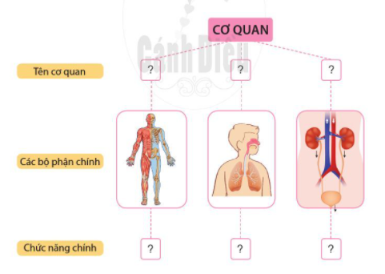 | - HS lắng nghe  - HS quan sát sơ đồ, thảo luận, trả lời câu hỏi.  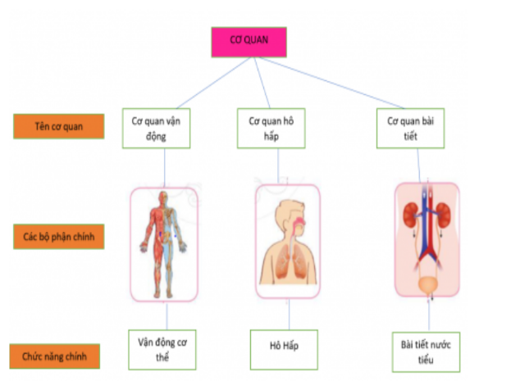  - HS trình bày:  - HS lắng nghe
IV. Điều chỉnh sau bài dạy
…………………………………..…………………………………………………..
………………………………………………………………………………………………………………………………………………………………………………

